多表查询跨业务追踪任务

- 生物多样性监测业务线（关联 5 表，验证 “数据采集 - 物种 - 设备 - 区域 - 人员” 链）
USE national_park_db;
GO

SELECT
-- 监测记录核心信息（业务主键+状态）
mr.record_id AS 监测记录编号,
mr.monitor_time AS 采集时间,
mr.data_status AS 数据状态,
mr.monitor_content AS 采集内容,
-- 关联物种信息（体现保护级别，符合业务重点）
sp.species_name_cn AS 物种名称,
sp.species_name_latin AS 物种拉丁名,
sp.protection_level AS 保护级别,
-- 关联设备信息（验证采集设备合规性）
md.device_id AS 设备编号,
md.device_type AS 设备类型,
md.running_status AS 设备状态,
-- 关联区域信息（验证核心保护区数据筛选）
ai.area_name AS 采集区域,
ai.area_level AS 区域级别,
-- 关联人员信息（验证采集角色合法性）
si.staff_name AS 采集人,
si.staff_role AS 采集人角色
FROM tb_monitor_record mr
-- 1. 监测记录 ↔ 物种（多对一，确保记录对应有效物种）
JOIN tb_species_info sp
ON mr.species_id = sp.species_id
-- 2. 监测记录 ↔ 设备（多对一，确保数据来自合规设备）
JOIN tb_monitor_device md
ON mr.device_id = md.device_id
-- 3. 设备 ↔ 区域（多对一，确保设备部署在目标区域）
JOIN tb_area_info ai
ON md.deploy_area_id = ai.area_id
-- 4. 监测记录 ↔ 人员（多对一，确保采集人是生态监测员）
JOIN tb_staff_info si
ON mr.recorder_id = si.staff_id
-- 筛选条件：核心保护区、近30天、待核实数据（贴合业务痛点）
WHERE
ai.area_level = '核心保护区'
AND mr.data_status = '待核实'
AND mr.monitor_time >= DATEADD(DAY, -30, GETDATE())
ORDER BY mr.monitor_time DESC;
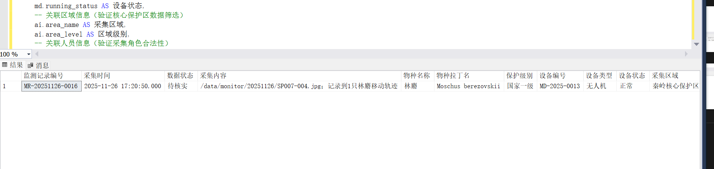
查询结果

- 跨业务线综合场景（关联 7 表，验证 “区域 - 生物 - 环境 - 游客 - 执法 - 科研 - 流量” 全链
USE national_park_db;
GO

SELECT
ai.area_id AS 区域编号,
ai.area_name AS 区域名称,
ai.area_level AS 区域级别,
-- 生物多样性监测统计
COUNT(DISTINCT mr.record_id) AS 物种监测记录数,
COUNT(DISTINCT sp.species_id) AS 监测物种数,
SUM(CASE WHEN mr.data_status = '待核实' THEN 1 ELSE 0 END) AS 待核实生物数据数,
-- 生态环境监测统计
COUNT(DISTINCT ed.data_id) AS 环境数据总数,
SUM(CASE WHEN (ed.monitor_value > mi.standard_upper OR ed.monitor_value < mi.standard_lower) THEN 1 ELSE 0 END) AS 环境异常数据数,
-- 游客管理统计
COUNT(DISTINCT vt.visitor_id) AS 违规游客数,
MAX(fc.real_time_visitor_count) AS 最高在园人数,
-- 执法监管统计（重点修正：用NULLIF避免除以零）
COUNT(DISTINCT ib.behavior_id) AS 非法行为数,
CAST(
SUM(CASE WHEN ib.handle_status = '已结案' THEN 1 ELSE 0 END) * 100.0
/ NULLIF(COUNT(DISTINCT ib.behavior_id), 0) -- 0→NULL，避免除以零
AS DECIMAL(5,2)
) AS 执法结案率,
-- 科研支撑统计
COUNT(DISTINCT rp.project_id) AS 在研项目数,
COUNT(DISTINCT rdc.collect_id) AS 科研采集记录数
FROM tb_area_info ai
-- 关联各业务线表
LEFT JOIN tb_monitor_device md ON ai.area_id = md.deploy_area_id
LEFT JOIN tb_monitor_record mr ON md.device_id = mr.device_id
LEFT JOIN tb_species_info sp ON mr.species_id = sp.species_id
LEFT JOIN tb_environment_data ed ON ai.area_id = ed.area_id
LEFT JOIN tb_monitor_index mi ON ed.index_id = mi.index_id
LEFT JOIN tb_visitor_track vt ON ai.area_id = vt.located_area_id AND vt.is_out_of_route = 1
LEFT JOIN tb_flow_control fc ON ai.area_id = fc.area_id
LEFT JOIN tb_illegal_behavior ib ON ai.area_id = ib.occur_area_id
LEFT JOIN tb_research_data_collect rdc ON ai.area_id = rdc.collect_area_id
LEFT JOIN tb_research_project rp ON rdc.project_id = rp.project_id AND rp.project_status = '在研'
-- 筛选条件
WHERE
ai.area_level = '核心保护区'
AND (mr.monitor_time >= DATEADD(DAY, -30, GETDATE())
OR ed.collect_time >= DATEADD(DAY, -30, GETDATE())
OR vt.locate_time >= DATEADD(DAY, -30, GETDATE())
OR ib.occur_time >= DATEADD(DAY, -30, GETDATE())
OR rdc.collect_time >= DATEADD(DAY, -30, GETDATE()))
-- 分组（不含无效列）
GROUP BY ai.area_id, ai.area_name, ai.area_level
ORDER BY ai.area_name;

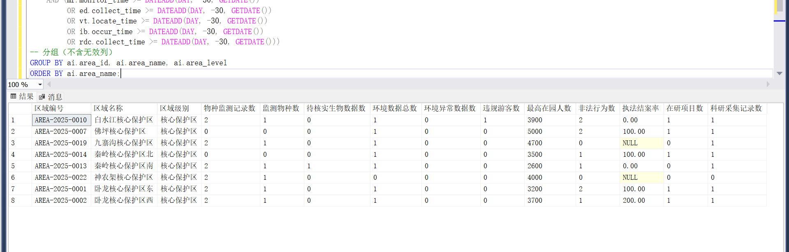
查询结果

3.科研数据支撑业务线（关联 5 表，验证 “科研采集 - 项目 - 科研人员 - 区域 - 环境数据” 链
USE national_park_db;
GO

SELECT
-- 科研项目核心信息（业务主键+状态）
rp.project_id AS 项目编号,
rp.project_name AS 项目名称,
rp.project_status AS 项目状态,
rp.research_field AS 研究领域,
rp.project_start_date AS 立项时间,
-- 关联科研人员（验证项目负责人）
ri.researcher_id AS 采集人编号,
ri.researcher_name AS 采集人姓名,
ri.affiliated_unit AS 所属单位,
-- 关联采集记录（业务核心数据）
rdc.collect_id AS 采集编号,
rdc.collect_time AS 采集时间,
rdc.collect_content AS 采集内容,
rdc.data_source AS 数据来源,
-- 关联区域与环境数据（验证科研数据的环境溯源）
ai.area_name AS 采集区域,
mi.index_name AS 同期环境指标,
ed.monitor_value AS 同期指标值,
ed.collect_time AS 环境数据采集时间
FROM tb_research_data_collect rdc
-- 1. 采集记录 ↔ 项目（多对一，确保采集归属有效项目）
JOIN tb_research_project rp
ON rdc.project_id = rp.project_id
-- 2. 采集记录 ↔ 科研人员（多对一，明确采集责任方）
JOIN tb_researcher_info ri
ON rdc.collector_id = ri.researcher_id
-- 3. 采集记录 ↔ 区域（多对一，定位采集区域）
JOIN tb_area_info ai
ON rdc.collect_area_id = ai.area_id
-- 4. 区域 ↔ 环境数据（多对一，关联采集同期的环境数据，核心业务逻辑）
LEFT JOIN tb_environment_data ed
ON ai.area_id = ed.area_id
AND ed.collect_time BETWEEN DATEADD(HOUR, -1, rdc.collect_time) AND DATEADD(HOUR, 1, rdc.collect_time)
-- 5. 环境数据 ↔ 指标（多对一，明确环境数据含义）
LEFT JOIN tb_monitor_index mi
ON ed.index_id = mi.index_id
-- 筛选条件：在研项目（体现持续科研过程）
WHERE
rp.project_status = '在研'
ORDER BY rp.project_id, rdc.collect_time DESC;
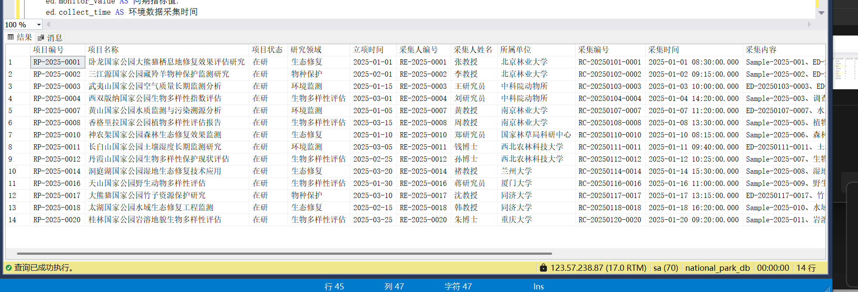
查询结果

4.执法监管业务线（关联 5 表，验证 “非法行为 - 执法人员 - 调度 - 区域 - 监控点” 链）

USE national_park_db;
GO

SELECT
-- 非法行为核心信息（业务主键+状态）
ib.behavior_id AS 非法行为编号,
ib.behavior_type AS 行为类型,
ib.occur_time AS 发生时间,
ib.handle_status AS 处置状态,
-- 关联执法人员（验证处置责任方）
le.enforcer_id AS 执法人员编号,
le.enforcer_name AS 执法人员姓名,
le.department AS 所属部门,
le.enforcement_permission AS 执法权限,
-- 关联调度信息（验证处置效率）
ed.dispatch_time AS 调度时间,
ed.handle_complete_time AS 处置完成时间,
DATEDIFF(HOUR, ed.dispatch_time, ed.handle_complete_time) AS 处置时长_小时,
-- 关联区域与监控点（验证证据来源）
ai.area_name AS 发生区域,
vm.monitor_point_id AS 监控点编号,
vm.data_storage_cycle AS 监控数据存储周期_天
FROM tb_illegal_behavior ib
-- 1. 非法行为 ↔ 执法人员（多对一，明确处置人员）
JOIN tb_law_enforcer le
ON ib.enforcer_id = le.enforcer_id
-- 2. 非法行为 ↔ 调度（一对一，追溯处置流程）
JOIN tb_enforcement_dispatch ed
ON ib.behavior_id = ed.behavior_id
-- 3. 非法行为 ↔ 区域（多对一，定位发生区域）
JOIN tb_area_info ai
ON ib.occur_area_id = ai.area_id
-- 4. 区域 ↔ 监控点（多对一，验证证据来自合规监控）
LEFT JOIN tb_video_monitor vm
ON ai.area_id = vm.deploy_area_id
-- 筛选条件：近90天、已结案（体现完整处置流程）
WHERE
ib.handle_status = '已结案'
AND ib.occur_time >= DATEADD(DAY, -90, GETDATE())
ORDER BY 处置时长_小时 ASC;
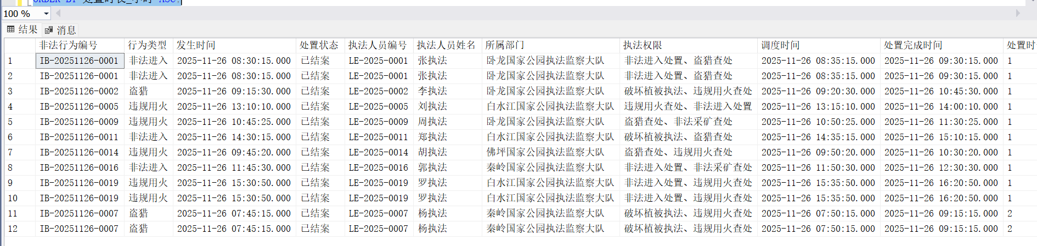
查询结果

5.游客智能管理业务线（关联 5 表，验证 “游客轨迹 - 游客 - 预约 - 区域 - 流量控制” 链）
USE national_park_db;
GO

SELECT
-- 游客核心信息（身份标识+联系方式）
vi.visitor_id AS 游客编号,
vi.visitor_name AS 游客姓名,
vi.id_card AS 身份证号,
vi.contact_phone AS 联系电话,
-- 关联预约记录（验证入园合法性）
rr.reservation_id AS 预约编号,
rr.reservation_date AS 预约日期,
rr.check_in_period AS 入园时段,
rr.reservation_status AS 预约状态,
-- 关联违规轨迹（业务核心数据）
vt.track_id AS 轨迹编号,
vt.locate_time AS 违规时间,
vt.real_time_lng AS 违规经度,
vt.real_time_lat AS 违规纬度,
-- 关联区域与流量（验证违规时区域状态）
ai.area_name AS 违规区域,
fc.real_time_visitor_count AS 违规时在园人数,
fc.daily_max_capacity AS 区域日承载量,
fc.current_status AS 区域流量状态
FROM tb_visitor_track vt
-- 1. 轨迹 ↔ 游客（多对一，定位违规游客）
JOIN tb_visitor_info vi
ON vt.visitor_id = vi.visitor_id
-- 2. 游客 ↔ 预约（一对一，确保游客有合法入园资格）
JOIN tb_reservation_record rr
ON vi.reservation_id = rr.reservation_id
-- 3. 轨迹 ↔ 区域（多对一，定位违规区域）
JOIN tb_area_info ai
ON vt.located_area_id = ai.area_id
-- 4. 区域 ↔ 流量控制（一对一，验证违规时区域流量是否超限）
JOIN tb_flow_control fc
ON ai.area_id = fc.area_id
-- 筛选条件：近7天、超出规定路线（业务核心违规场景）
WHERE
vt.is_out_of_route = 1
AND vt.locate_time >= DATEADD(DAY, -7, GETDATE())
ORDER BY vt.locate_time DESC;
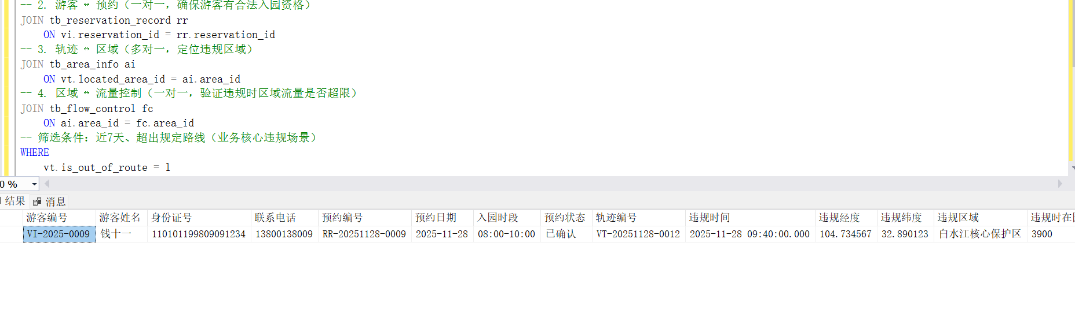
查询结果

6.生态环境监测业务线（关联 5 表，验证 “环境数据 - 指标 - 设备 - 区域 - 维护人员” 链）
USE national_park_db;
GO

SELECT
-- 环境数据核心信息（异常数据标识）
ed.data_id AS 数据编号,
ed.collect_time AS 采集时间,
ed.monitor_value AS 监测值,
ed.data_quality AS 数据质量,
-- 关联指标信息（验证阈值判断逻辑）
mi.index_name AS 监测指标,
mi.unit AS 计量单位,
CONCAT(mi.standard_lower, '-', mi.standard_upper) AS 标准阈值,
CASE WHEN ed.monitor_value > mi.standard_upper OR ed.monitor_value < mi.standard_lower THEN '超阈值' ELSE '正常' END AS 数据状态,
-- 关联设备信息（验证故障设备与异常数据的关联）
md.device_id AS 设备编号,
md.device_type AS 设备类型,
md.running_status AS 设备状态,
-- 关联区域与维护人员（验证责任归属）
ai.area_name AS 采集区域
FROM tb_environment_data ed
-- 1. 环境数据 ↔ 指标（多对一，核心关联，用于判断异常）
JOIN tb_monitor_index mi
ON ed.index_id = mi.index_id
-- 2. 环境数据 ↔ 设备（多对一，追溯数据来源设备）
JOIN tb_monitor_device md
ON ed.device_id = md.device_id
-- 3. 设备 ↔ 区域（多对一，定位异常区域）
JOIN tb_area_info ai
ON md.deploy_area_id = ai.area_id

-- 筛选条件：近60天、异常数据（业务重点关注场景）
WHERE
(ed.monitor_value > mi.standard_upper OR ed.monitor_value < mi.standard_lower)
AND ed.collect_time >= DATEADD(DAY, -60, GETDATE())
ORDER BY ed.collect_time DESC, 数据质量 ASC;

查询结果

